„Höhenflug“
in der
Kristiania Garage
Installation FFM

Galerie Sturm & Schober
Kohlmarkt 9/2/5
1010 Wien

AUSSTELLUNGSDAUER:
10. Februar 2023 – 09. April 2023

- PRESSEMITTEILUNG –

Die Galerie Sturm & Schober lädt Sie herzlich zur Pop-Up Ausstellung „Höhenflug“ in der Kristiania Garage Lech ein.

ÖFFNUNGSZEITEN:
Dienstag bis Samstag: 15.00 bis 18.00 Uhr
und nach Vereinbarung

Hotel Kristiania Lech
Omesberg 331
6764 Lech

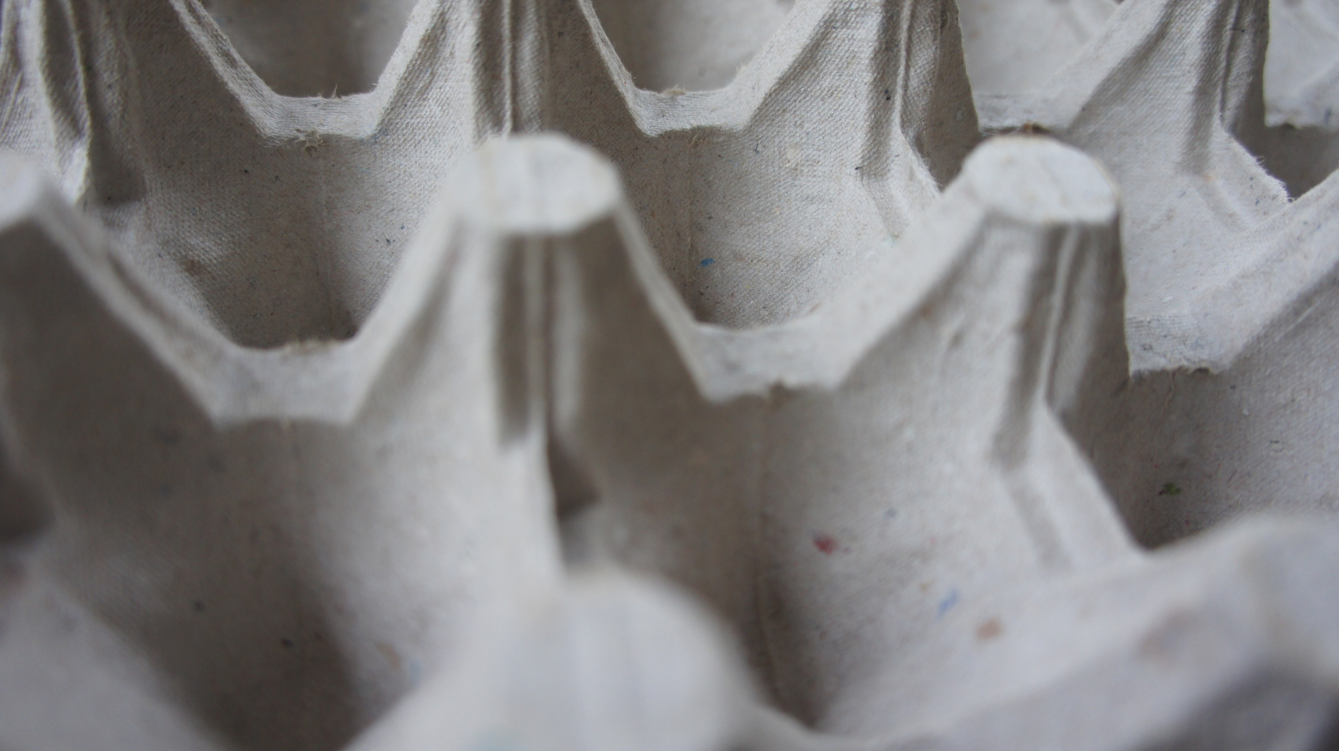
Die Galerie Sturm & Schober stellt noch bis zum 09. April 2023 eine Auswahl von Künstler*innen aus dem Galerieprogramm in der Kunstgarage des Kristiania Hotels aus.

Während die Ausstellungsräume in der Garage wechselnde zeitgenössische Positionen zeigen, sind die Werke der kolumbianischen Künstlerin Beartiz Olano (*1965, Medellín) in den Räumen des Hotels ausgestellt. Zudem formt und gestaltet sie mit einer Installation den Speisesaal des Kristianiahotels neu, sodass der Betrachter die architektonische und raumbildende Anmutung ihrer Kunst zu spüren bekommt.

Am 10. Februar 2023 ist das Stuttgarter Künstlerkollektiv FILDERBAHNFREUNDEMÖHRINGEN FFM mit einer Intervention dazu gestoßen. Auch FFM spielt mit konzeptuellen Darstellungen und Veränderungen, um architektonische, soziale und diskursive Bezugsrahmen zu schaffen, welche sie häufig mit einer unterschwelligen Prise Komik und Ironie versetzen.

Das Kollektiv hat den Vorraum der Garage zu einem Bandprobenraum umgewandelt. Ausgestattet mit einem kleinen Schlagzeugset, Gitarre, Bass, Verstärkern und einem Mikrofonständer dient dieser temporäre Proberaum der Band „Friendly Fire Machine“ dazu, das Lied „Heartbreak Hotel“ von Elvis Presley zu performen. Die Besetzung ist offen, Mitarbeiter*innen, Gäste, Besucher, Musikliebhaber: Wer Lust hat zu jammen und Teil der Band werden will, ist herzlich eingeladen.

Ein Ort der Möglichkeiten, für gemeinsames jammen oder den persönlichen Rückzug, getragen von einem selbstproduzierten Soundtrack. Der Proberaum in der Garage als Metapher und reale Möglichkeit, anderen Menschen über das gemeinsame erzeugen von Klang nahezukommen und bleibende Erinnerungen zu schaffen, ist in der Popkultur das Äquivalent zum mythenumwobenen Künstler*innenatelier in der Kunstgeschichte. Die Garage in der alles anfing oder alles zerbrach, die Hits geschrieben wurden und die Karriere ihren Anfang nahm. Die „frühen Aufnahmen“ als alles noch unverdorben und so authentisch war – be a part of it!

Wir freuen uns auf Ihren Besuch!

Das Team der Galerie Sturm & Schober und das Hotel Kristiania Team

